Министерство образования и науки Нижегородской области

Государственное бюджетное профессиональное образовательное учреждение

«Арзамасский коммерческо-технический техникум»

КУРСОВОЙ ПРОЕКТ

Тема: Разработка автоматизированной информационной системы «Фотоцентр» для магазина «Фотоцентр».

Выполнил студент ___________ Юлин Илья Сергеевич

подпись

Очная форма обучения

Группа: 20-10ИС

Руководитель: преподаватель ________ В. В. Макаров

спец. дисциплин подпись

2023г.

Содержание

Введение…………………………………………………………………………...3

1. Теоретические основы разработки информационной системы……...….4
   1. Особенности проектирования информационной системы для предприятия розничной торговли………………………………………...4
   2. Описание предметной области…………………………………………...6
   3. Логическая модель приложения………………………………………...12
   4. Аналоги программ для учета и продажи товаров……………………...14
2. Проектирование и разработка пользовательского приложения……….15
   1. Анализ технического задания…………………………………………...15
   2. Обоснование выбора программного обеспечения……………………..19
   3. Проектирование и создание структуры базы данных………………….21
   4. Описание работы приложения…………………………………………..22

Заключение……………………………………………………………………….29

Список использованной литературы…………………………………………...30

Введение

В последнее время условия бизнесов сильно поменялись. Необходимость в информационных системах растёт с каждым днем. Для принятия грамотных решений в условиях неопределенности и риска необходимо постоянно держать под контролем финансово-хозяйственную деятельность.

Фотоцентр - это комплексное устройство, предназначенное для производства качественных фотографий. Однако, с развитием технологий, процессы фотографирования и обработки изображений стали все более автоматизированными, а информационные технологии стали широко применяться в данной области. Для этого необходимо внедрить информационные технологии.

Работа с информационной системой в рамках фотоцентра дело довольно трудоемкое и требует постоянного контроля продукции, а также удобной реализации как для работника, так и для пользователя. Для более мелких бизнесов это может и не пригодиться. Но в крупных компаниях, данная система просто необходима. Автоматизированная информационная система является одним из средств автоматизации, которое может эффективно взаимодействовать с другими программами, необходимыми для учета и планирования всех процессов в сфере фото-бизнеса.

Такая система сможет контролировать заявки на поставку товара, учитывать поступления, реализовывать товары со складов, а также проводить оформление необходимых документов прямо на месте продажи.

Целью данной курсовой работы является разработка автоматизированной информационной системы для фотоцентра, которая позволит упростить и ускорить процессы обработки фотографий, продажи услуг, техники и обработки заказов на данные услуги. В работе будут рассмотрены основные принципы проектирования и разработки информационных систем, а также особенности их применения в области фотографии.

Для достижения цели курсового проекта необходимо решить следующие задачи:

- изучить деятельность магазинов фотоцентров, построить модели бизнес-процессов, выявить проблемы существующей системы;

- сформулировать требования к разрабатываемой ИС;

- сформулировать требования к техническому и программному обеспечению ИС;

- разработать базу данных;

- разработать магазин с пользовательским интерфейсом.

- выбрать и обосновать средства разработки программного обеспечения;

Кроме того, будет проанализировано влияние разработки данной системы на качество и скорость обработки фотографий, а также на экономические показатели фотолаборатории. В работе будут использоваться как теоретические материалы, так и практические примеры разработки и использования информационных систем в области фотографии.

Объектом исследования являются автоматизированные информационные системы, используемые для продажи и учета товаров.

Предметом исследования является разработка автоматизированной информационной системы для магазина фотоуслуг.

1. Теоретические основы разработки информационной системы
   1. Особенности проектирования информационной системы для предпринимательских бизнесов в сфере фотоуслуг

На данный момент информационные системы сегодня стали одним из перспективных, динамических и важнейших инструментов управления бизнесом в любой сфере деятельности. При эффективном использовании такие системы позволяют компаниям получать на рынке значительные конкурентные преимущества.

Развитие технологий и расширенное использование во всех сферах деятельности приводит к конкуренции между разными бизнесами. Это в свою очередь вызывает борьбу за информационное и рекламное превосходство, так как это значительно повышает эффективность деятельности. Рост требований предприятий стимулирует появление новых специализированных программных продуктов с расширенными возможностями.

С другой стороны, разработчики программного обеспечения регулярно предлагают предприятиям все более совершенные продукты, обеспечивая эффективностью управлениям многими бизнес-процессами в разных сферах, а также новые подходы к созданию, обработке, продвижению, продаже услуг и продуктов.

Следующим, но не маловажным и чаще всего принципиальным шагом является выбор разработки и внедрения программы в бизнес-план. В зависимости от этого метода высчитываются стоимость и расход времени каждого человека, так как перестройка или оптимизация бизнес-процессов напрямую касается отлаженного механизма взаимодействия сотрудников и отдельных структурных подразделений компании, что на начальном этапе внедрения новой информационной системы может сказаться на эффективности их работы. Также порой оптимизация стоит гораздо дороже и ресурсозатратнее, чем создание новой информационной системы, поэтому каждое решение будет напрямую сказываться на совершенствование бизнес-процессов в будущем.

В зависимости от сложности и общего объема, модернизация ИС будет расти в геометрической прогрессии. Сама по себе модернизация ИС требует больших затрат, но с каждым годом цена данных систем увеличивается, что приводит к не равной конкуренции компаний. Именно поэтому качественные ИС могут лишь позволить лидеры рынка. Для средних и малых бизнесов более характерно использование информационных продуктов, обновляемых производителем. Таким образом, если для крупных розничных компаний уникальные информационные системы являются одним из основных конкурентных преимуществ, то для средних и малых - конкурентным преимуществом могут выступать сами бизнес-процессы и технологии работы, базирующиеся на стандартизированных информационных решениях.

Современные информационные системы позволяют в максимально короткие сроки выявить наиболее существенные тенденции развития компании в целом и оценить эффективность работы отдельных структурных подразделений. Сборы, обработка и анализ информации в сроки, максимально приближенные к режиму реального времени, позволяют оперативно скорректировать работу компании, а также учесть изменения внешних факторов раньше, чем это сделаются конкуренты.

К основным возможностям современных информационных систем можно отнестись:

- оценка и расчет основных показателей работы магазинов, таких как обороты, прибыль, количество и средний размер покупок;

- анализ эффективности использования торговых площадей, производительности труда персонала и др.;

- оценку соответствия плановых показателей реальным. Этот параметры предъявляет повышенные требования к оперативности сбора и обработки информации.

Особое место в автоматизации системы отчетности фирмы занимается финансовая и бухгалтерская отчетность. Возникающие время от времени изменения в налоговом законодательстве и системе отчетности, представляемой в различные муниципальные органы, требуют от информационной системы предприятиям определенной гибкости и возможности адаптироваться к сложившимся изменениям.

Важно отметить, что внутренний контроль всех финансовых потоков крупной или средней фирмы без внедрения инновационных автоматизированных технологий обработки информации, значительно затруднено.

Информационная система является инструментом, позволяющим своевременно принимать и оценивать эффективность как стратегических управленческих решений, так и отдельных проектов в рамках развития розничного бизнеса. Система может рассматриваться как гаранты эффективного расходования привлекаемых ресурсов.

Важным конкурентным преимуществом информационной системы служит удачный механизм группировки товаров, или товарный классификатор. От того, насколько однородные, с точки зрения покупателя, товары объединены в группы, зависит эффективность управления товарными категориями в целях максимального удовлетворения покупательского спроса.

* 1. Описание предметной области

При проектировании программы необходимо изучить предметную область. Предметная область — это множество всех предметов, свойства которых и отношения, между которыми рассматриваются в научной теории.

В данном курсовом проекте предметной областью является магазин фото продукции.

Салон выполняет следующие виды деятельности: продажа фото-продукции, аренда оборудования, выезд к заказчику с созданием и обработкой фото. Целью составления базы данных для данного салона является более эффективное обслуживание клиентов, учет спроса, получение прибыли.

В салоне «Фотоцентр» имеются специальные условия для работы сотрудников, продажи товаров, оказания услуг на выезде: оборудование, приемные точки, офис, фургон с оборудованием для выезда к заказчику.

Основной функцией салона является продажа фото продукции. Имеется выбор услуг и продукции независимо от сезона реализации. Оплата производится по наличному и безналичному расчету. Документом, подтверждающим оплату, является квитанция, в которой указывается номер квитанции, ФИО, сумма оплаты, дата оплаты.

Выезд на дом осуществляется по заказу клиента (по телефону, по непосредственному заказу) с 13.00 до 20.00 только в черте города. Заказ оформляет продавец. Оплата заказа осуществляется перед получением. Документом, подтверждающим доставку, является квитанция, содержащая поля: №, ФИО, сумма, дата оплаты.

Еще одним видом деятельности салона является составление композиций по заказу клиентов. Клиент может работать с сотрудником дистанционно или вживую и принимать участие в творческом процессе. Согласование осуществляется с продавцом. При оформлении заказа заполняется заявка на составление композиции, содержащая следующие поля: номер заявки, ФИО, срок выполнения, сумма, дата заполнения заявки. Оплата производится при оформлении заказа. Документом, подтверждающим оплату, является квитанция, содержащая поля: №, ФИО, сумма, дата оплаты.

Ниже представлен анализ предметной области в виде диаграммы декомпозиции первого уровня, построенной в соответствии с методологией IDEF0.

Методология IDEF0 предписывает построение иерархической системы диаграмм - единичных описаний фрагментов системы. Сначала проводится описание системы в целом и ее взаимодействия с окружающим миром

(контекстная диаграмма), после чего проводится функциональная декомпозиция - система разбивается на подсистемы, и каждая подсистема описывается отдельно (диаграммы декомпозиции).

Для начала необходимо рассмотреть упрощенную модель деятельности фотоцентра (рис.1).

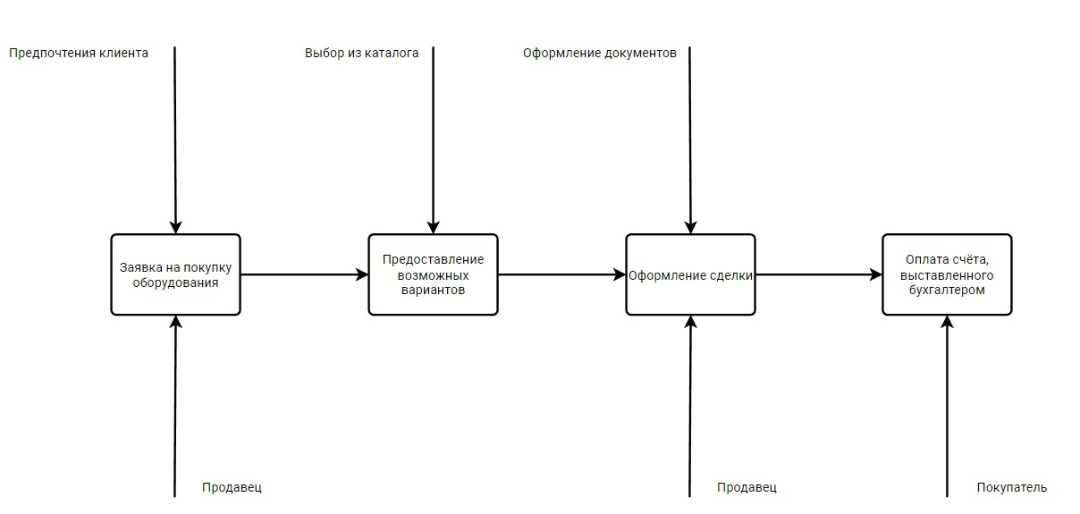

Рис.1 Упрощенная модель деятельности магазина

Далее необходимо произвести декомпозицию модели деятельности фотоцентра на более простые элементы (рис. 2-4).

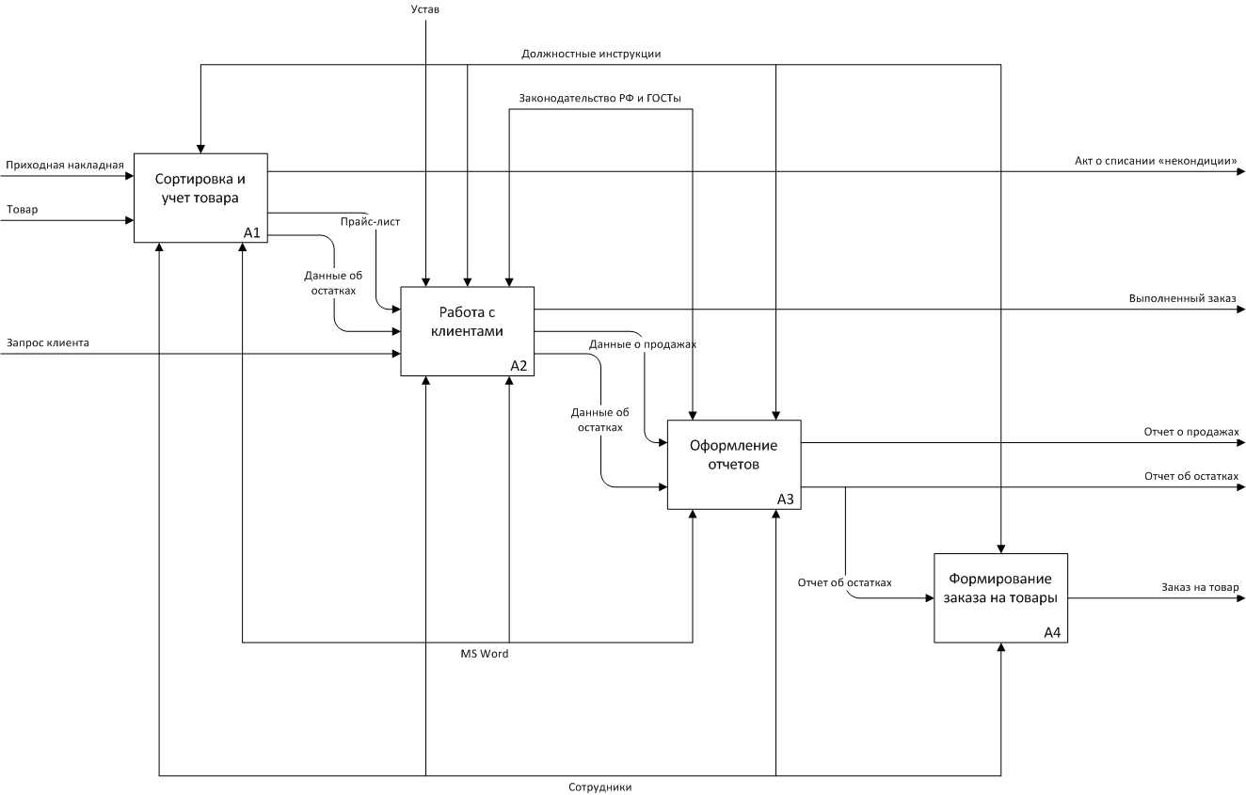

Рис. 2 Декомпозиция блока А1 «Деятельность фотоцентра»

в нотации IDEF0 «как есть»

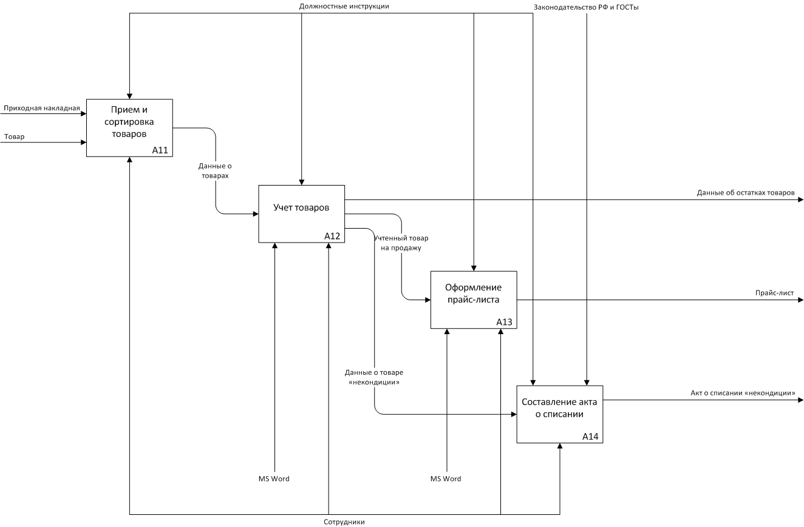

Рис. 3 Декомпозиция блока А11 «Сортировка и учет товаров» в нотации IDEF0 «как есть»

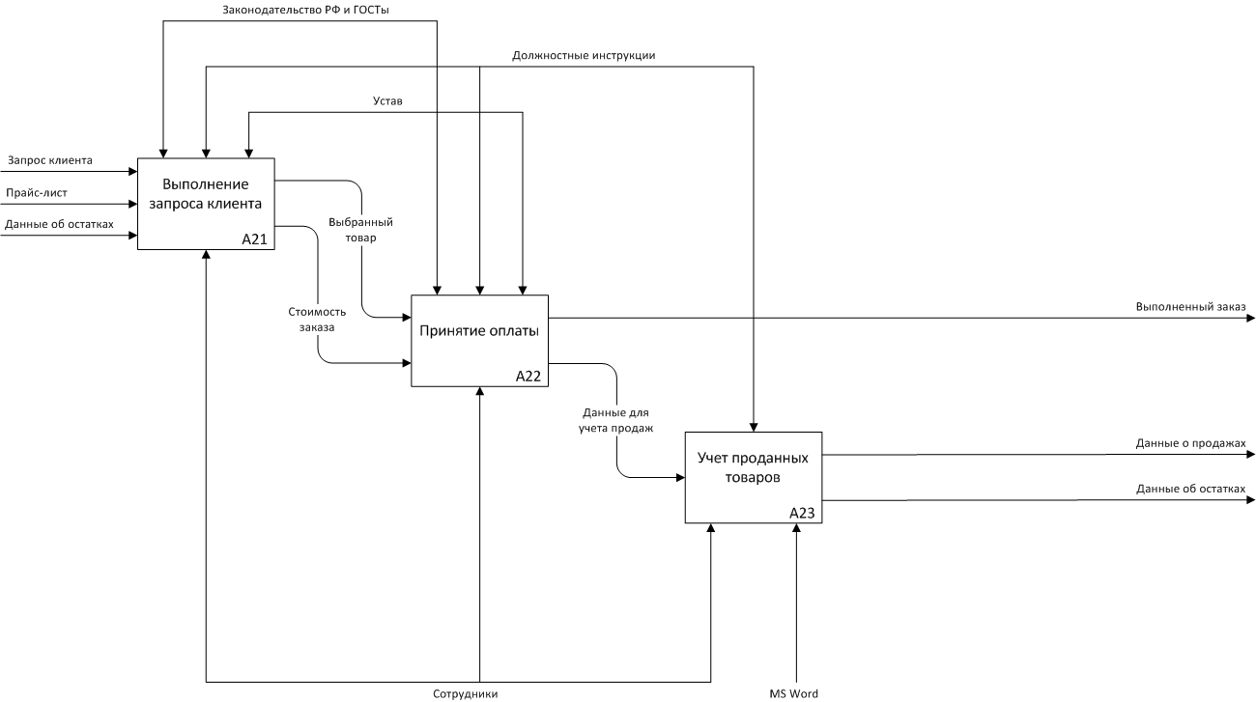

Рис.4 Декомпозиция блока А21 «Работа с клиентами»

в нотации IDEF0 «как есть»

Проанализировав деятельность фотоцентра, можно учесть все недостатки и составить диаграммы «Как должно быть» (рис.5-7).

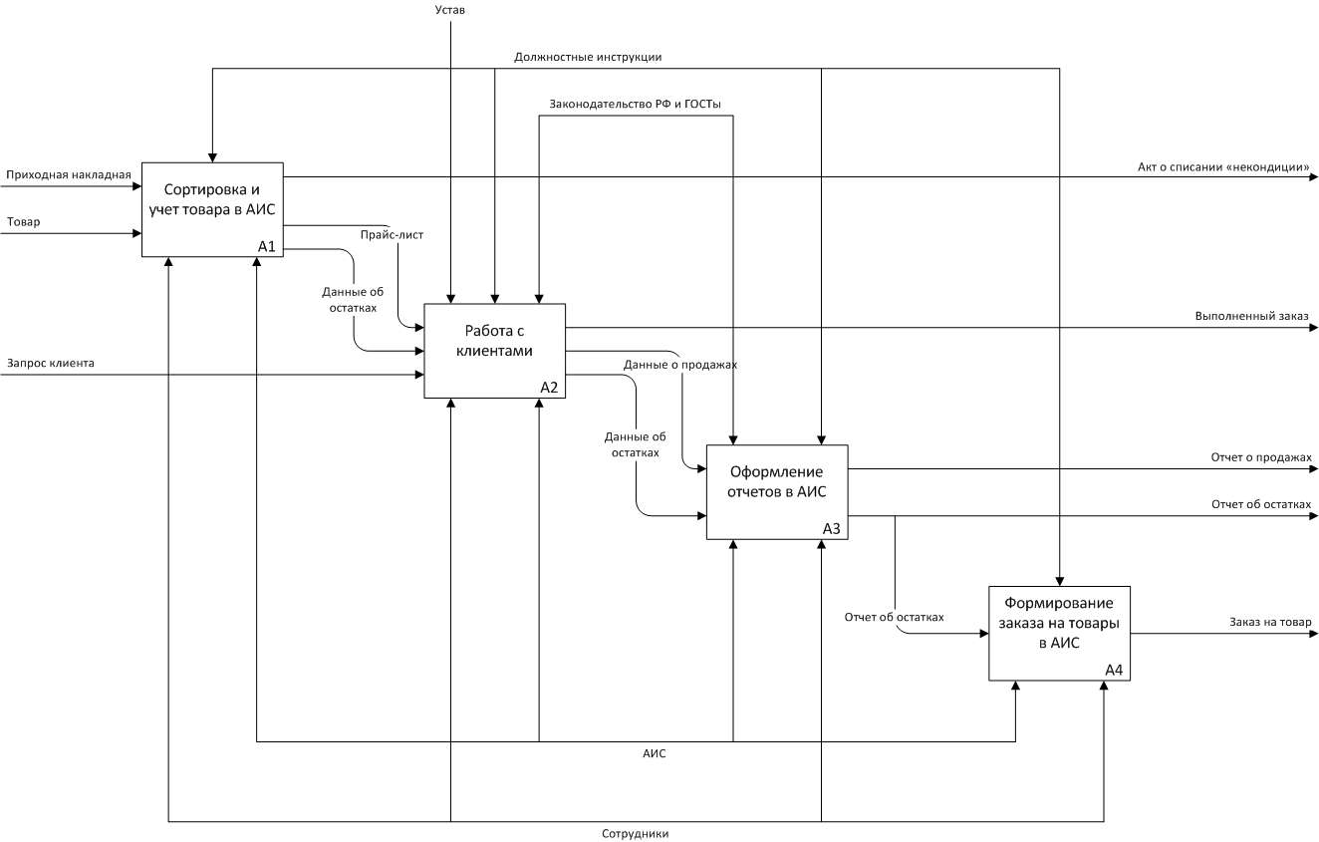

Рис.5 Декомпозиция блока А1 «Деятельность фотоцентра»

в нотации IDEF0 «как должно быть»

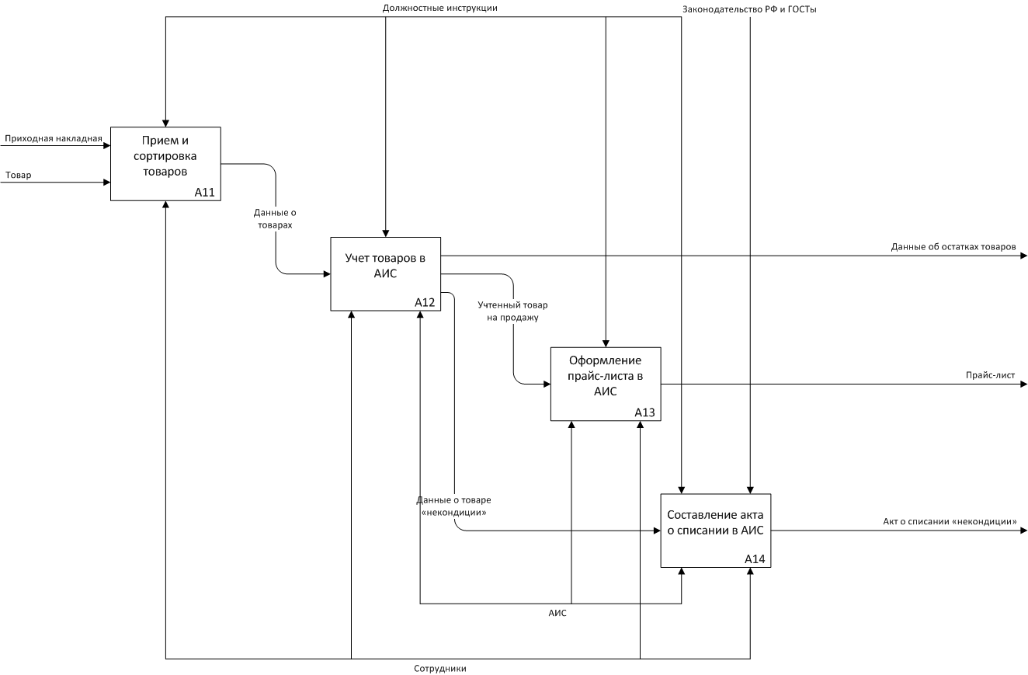

Рис.6 Декомпозиция блока А11 «Сортировка и учет товаров в АИС»

в нотации IDEF0 «как должно быть»

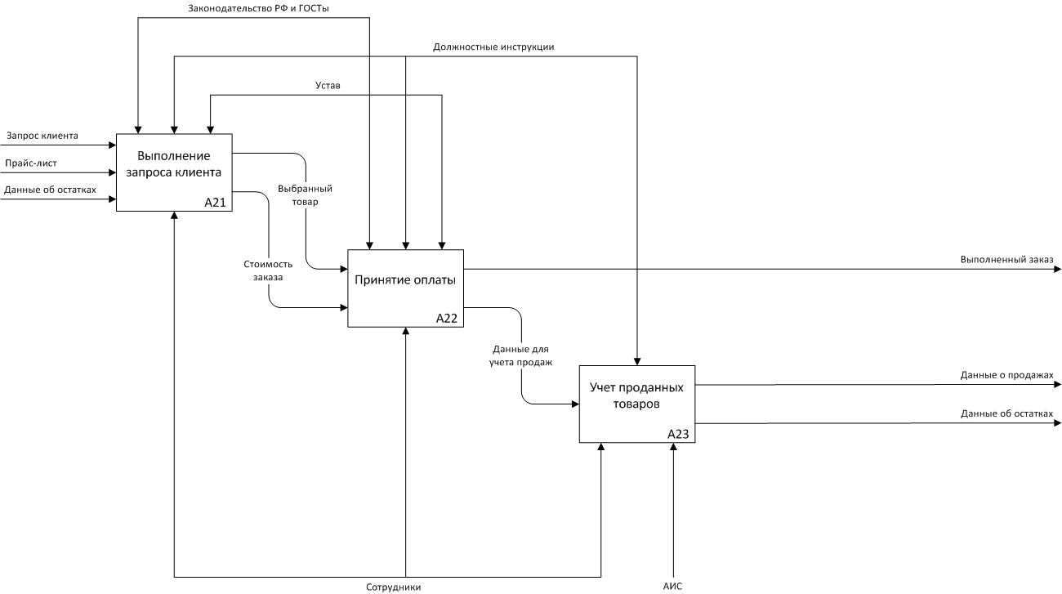

Рис.7 Декомпозиция блока А21 «Работа с клиентами»

в нотации IDEF0 «как должно быть»

Структурное разбиение предметной области

Структурное разбиение предметной области на отдельные подразделения представлены в виде диаграммы прецедентов.

Диаграмма, отражающая отношения (рис.8) между актерами и прецедентами и являющаяся составной частью модели прецедентов, позволяющей описать систему на концептуальном уровне. Прецедент - возможность моделируемой системы, благодаря которой пользователь может получить конкретный, измеримый и нужный ему результат.

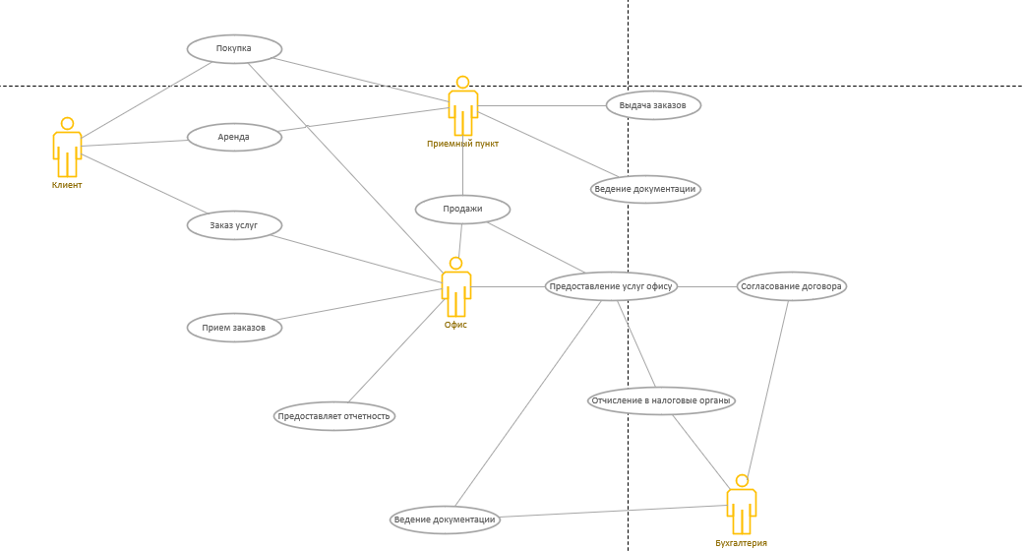

Рис. 8 Диаграмма отношений

Для описания функций данной ИС представлено дерево функций (рис.9).

Дерево функций - иерархическая модель видов деятельности предприятия, обеспечивающих достижение дерева целей. Вершиной дерева функций является главная цель предприятия, ветви дерева представляют собой функции (или работы), которые необходимо реализовать для достижения главной цели предприятия и подчиненных ей целей нижнего уровня.

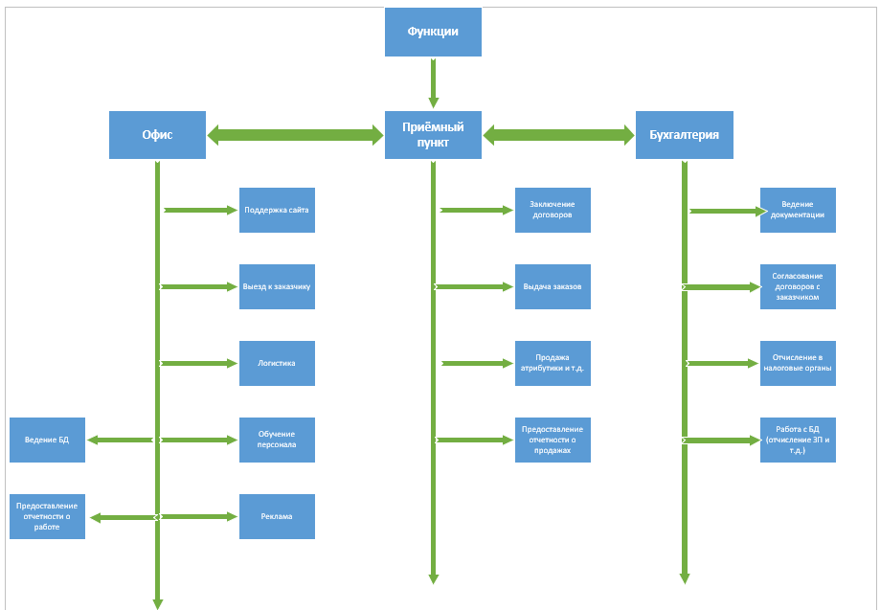

Рис.9 Дерево функций

Группы пользователей АИС продажи фото продукции и услуг:

- клиенты, которые хотят купить продукцию или услуги;

- сотрудники магазина (администраторы, курьеры, фотографы, сотрудники приемного пункта, продавцы).

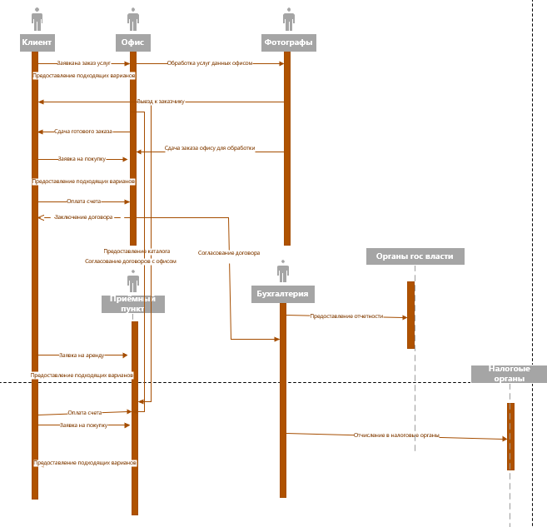

Рис. 10 Диаграмма последовательности

* 1. Логическая модель приложения

Логическая модель описывает понятия предметной области, их взаимосвязь, а также ограничения на данные, налагаемые предметной областью. Логическая модель данных является начальным прототипом будущей базы данных. Логическая модель строится в терминах информационных единиц, но без привязки к конкретной СУБД. Более того, логическая модель данных необязательно должна быть выражена средствами именно реляционной модели данных. Основным средством разработки логической модели данных в настоящий момент являются различные варианты ER-диаграмм. Одну и ту же ER-модель можно преобразовать как в реляционную модель данных, так и в модель данных для иерархических и сетевых СУБД, или в пост-реляционную модель данных. Однако, т.к. мы рассматриваем именно реляционные СУБД, то можно считать, что логическая модель данных для нас формулируется в терминах реляционной модели данных.

Решения, принятые при разработке модели предметной области, определяют некоторые границы, в пределах которых можно развивать логическую модель данных, в пределах же этих границ можно принимать различные решения. Например, модель предметной области складского учета содержит понятия "товары в наличии", "проданные товары", "клиенты". При разработке соответствующей реляционной модели эти термины обязательно должны быть использованы, но различных способов реализации тут много - можно создать одно отношение, в котором будут присутствовать в качестве атрибутов "товары в наличии", "проданные товары", "клиенты", а можно создать три отдельных отношения, по одному на каждое понятие.

Целью построения логической модели является получение графического представления логической структуры исследуемой предметной области.

Логическая модель предметной области иллюстрирует сущности, а также их взаимоотношения между собой.

Сущности описывают объекты, являющиеся предметом деятельности предметной области, и субъекты, осуществляющие деятельность в рамках предметной области. Свойства объектов и субъектов реального мира описываются с помощью атрибутов.

Взаимоотношения между сущностями иллюстрируются с помощью связей. Правила и ограничения взаимоотношений описываются с помощью свойств и связей. Обычно связи определяют либо зависимости между сущностями, либо влияние одной сущности на другую.

Основные требования к содержанию модели

1. Логическая модель должна отображать все сущности и связи, значимые для той цели, ради которой мы ее рисуем.

2. Все объекты модели должны быть именованы. Именование сущностей и связей должно выполняться в терминах предметной области.

3. Для каждой связи должно быть указано направление чтения.

4. Для сущностей должны быть указаны как минимум основные атрибуты.

Ниже представлена логическая модель работы программного продукта (рис.11).

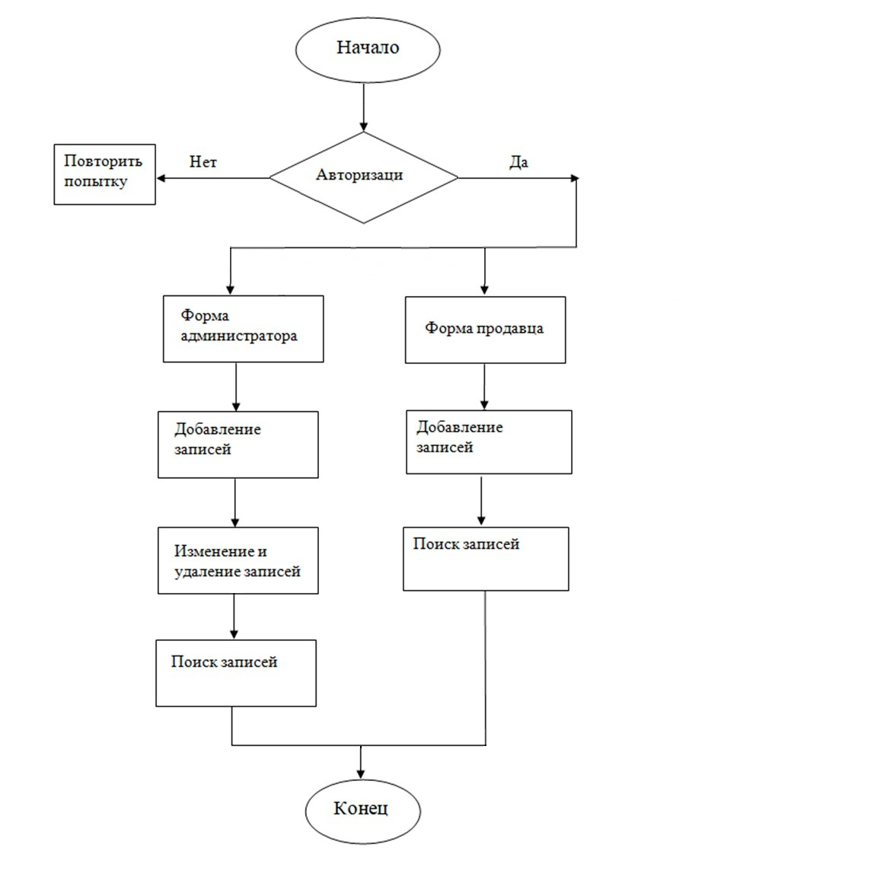

Рис.11 Модель работы приложения

* 1. Аналоги программ для учета и продажи товаров

В настоящее время на рынке программного обеспечения существует множество программ и онлайн сервисов для управления бизнесами.

Для понимания предметной области также необходимо изучить имеющееся программное обеспечение по теме.

АИС «Яндекс» (рис.12).

Информационная система позволяет автоматизировать крупный магазин всех продукций и услуг. Позволяет контролировать и создавать продажи в розницу, оптом, через сайт.

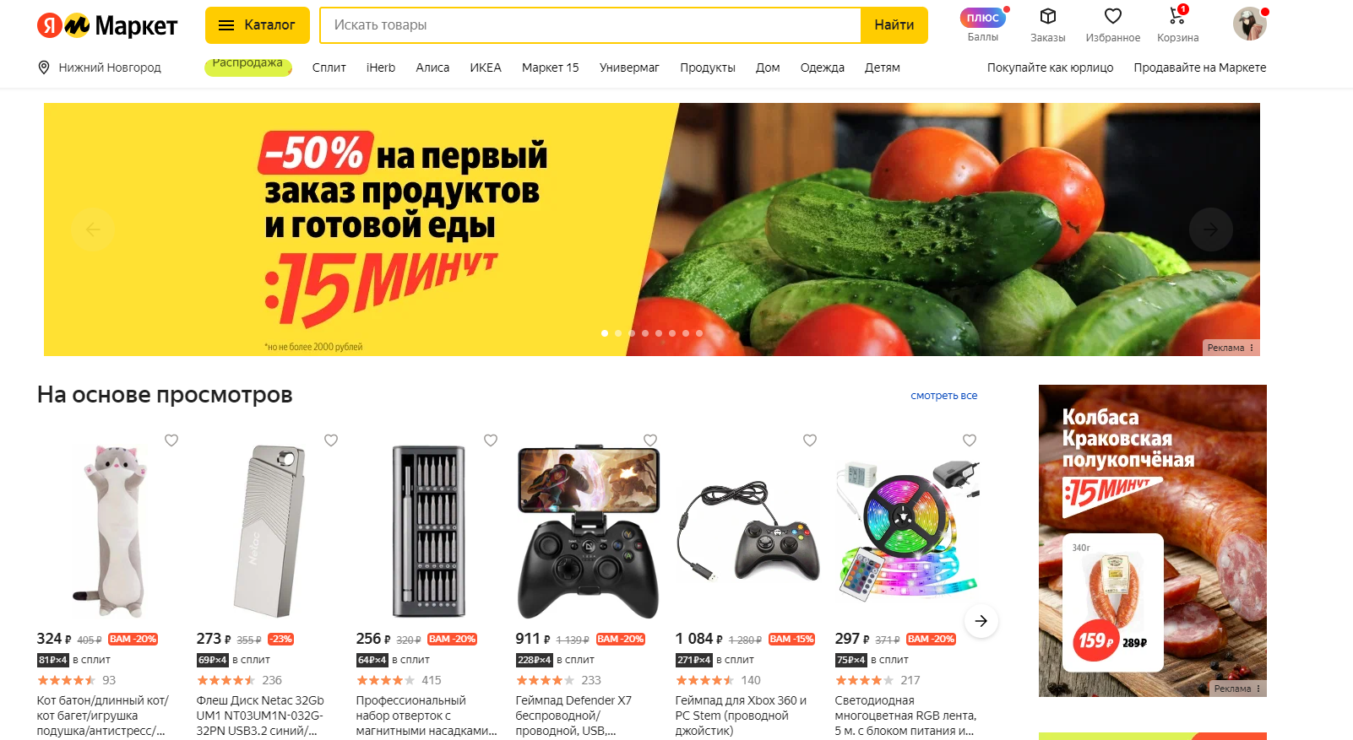

Рис.12 сайт «Яндекс»

2 Проектирование и разработка пользовательского приложения

2.1 Анализ технического задания

Название и назначение разрабатываемой программы:

Представленная программа является информационной системой разработанная как для работы сотрудников, так и для работы пользователей.

Основание для разработки:

Основанием для разработки является задание на курсовой проект на тему «Разработка автоматизированной информационной системы «Фотоцентр» для магазина «Фотоцентр»».

Функциональные требования к программе:

В реализуемой программе должны выполняться следующие требования:

1.Реализация функционала на уровне пользователей и сотрудников

2.Полноценное разделение ролей и их функционала

3.Реализация минималистичной панели управления сайтом и его данными

4.Реализация Базового функционала Интернет магазина для дальнейшего его использования

Эксплуатационное назначение:

Программа должна эксплуатироваться только среди сотрудников. Программа имеет разные уровни прав в зависимости от пользователя, вошедшего в систему.

Сайт эксплуатируется среди всех пользователей, вошедших на него.

Для администратора программа предоставляет следующие возможности:

- поиск;

- добавление записей.

- удаление записей,

- просмотр всех заказов,

-редактирование информации

Существующие таблицы в базе данных:

Требования к обеспечению надежного функционирования программы:

Надежное (устойчивое) функционирование программы должно быть обеспечено выполнением заказчиком совокупности организационно-технических мероприятий, перечень которых приведен ниже:

- организацией бесперебойного питания технических средств;

- использованием лицензионного программного обеспечения;

- регулярным выполнением рекомендаций Министерства труда и социального развития РФ, изложенных в Постановлении от 23 июля 1998 г. «Об утверждении межотраслевых типовых норм времени на работы по сервисному обслуживанию ПЭВМ и оргтехники и сопровождению программных средств»;

- регулярным выполнением требований ГОСТ 51188-98. Защита информации. Испытания программных средств на наличие компьютерных вирусов.

Требования по надежности:

Программа не должна приводить к нарушению работы операционной системы и других приложений. Программа должна работать без сбоев.

Время восстановления после отказа.

Время восстановления после отказа, вызванного сбоем электропитания технических средств (иными внешними факторами), не фатальным сбоем (не крахом) операционной системы, не должно превышать 10 минут при условии соблюдения условий эксплуатации технических и программных средств.

Время восстановления после отказа, вызванного неисправностью технических средств, фатальным сбоем (крахом) операционной системы, не должно превышать времени, требуемого на устранение неисправностей технических средств и переустановки программных средств.

Отказы из-за некорректных действий оператора:

Отказы программы возможны вследствие некорректных действий оператора (пользователя) при взаимодействии с операционной системой. Во избежание возникновения отказов программы по указанной выше причине следует обеспечить работу пользователя без предоставления ему административных привилегий.

Условия эксплуатации:

Программа запускается на компьютере отдела комплектации. База данных находится на третьем компьютере. Должна существовать устойчивая связь по сети между пользователями и базой данных.

Программа должна быть открыть во всех экран, не должно быть возможности свернуть программу и изменить размеры окна программы.

Климатические условия эксплуатации:

Специальных условий не требуется.

Требования к видам обслуживания:

Программа требует проверки на корректность введённых данных в базе.

Требования к численности и квалификации персонала:

При установке и настройке системы необходим системный администратор.

Системный администратор должен иметь профильное образование. В перечень задач, выполняемых системным администратором, должны входить:

- установка клиентских приложений;

- настройка СУБД;

- настройка сети между клиентами и СУБД.

Пользователи программы должны обладать практическими навыками работы с графическим пользовательским интерфейсом операционной системы.

Требования к составу и параметрам технических средств:

Состав технических средств:

Компьютер сотрудников магазина, включающий в себя:

- процессор x86 с тактовой частотой, не менее 1.6 ГГц;

- оперативную память объемом, не менее 2 Гб;

- видеокарту, монитор, мышь, клавиатура.

Два компьютера для СУБД (основной и резервный), включающий в себя:

- процессор x64 с тактовой частотой, не менее 3.2 ГГц;

- оперативную память объемом, не менее 8 Гб;

- видеокарту, монитор, мышь

Требования к маркировке и упаковке:

Программное изделие передается по сети Internet в виде архива — загружается с официального сайта производителя. Специальных требований к маркировке не предъявляется. Для проверки подлинности программного обеспечения рекомендуется проверять контрольные суммы загруженных файлов со значениями, указанными на официальном сайте.

Требования к транспортированию и хранению:

Специальных требований не предъявляется.

Специальные требования:

Программа должна обеспечивать взаимодействие с пользователем посредством графического пользовательского интерфейса, разработанного согласно рекомендациям компании-производителя системы.

2.2 Обоснование выбора программного обеспечения

Для разработки приложений можно использовать различные средства и среды программирования. Каждая из таких сред программирования имеет свои преимущества и недостатки. Многие из них облегчают работу. Для разработки данной программы использовалась среда программирования VisualStudio 2022, Visual Code 2022, а также среда разработки Visual Code + Open Server на базе MySQL .

Язык программирования PHP

C-подобный скриптовый язык общего назначения, интенсивно применяемый для разработки веб-приложений. В настоящее время поддерживается подавляющим большинством хостинг-провайдеров и является одним из лидеров среди языков, применяющихся для создания динамических веб-сайтов. Кроме того, программист может воспользоваться компонентами, написанными сторонними компаниями.

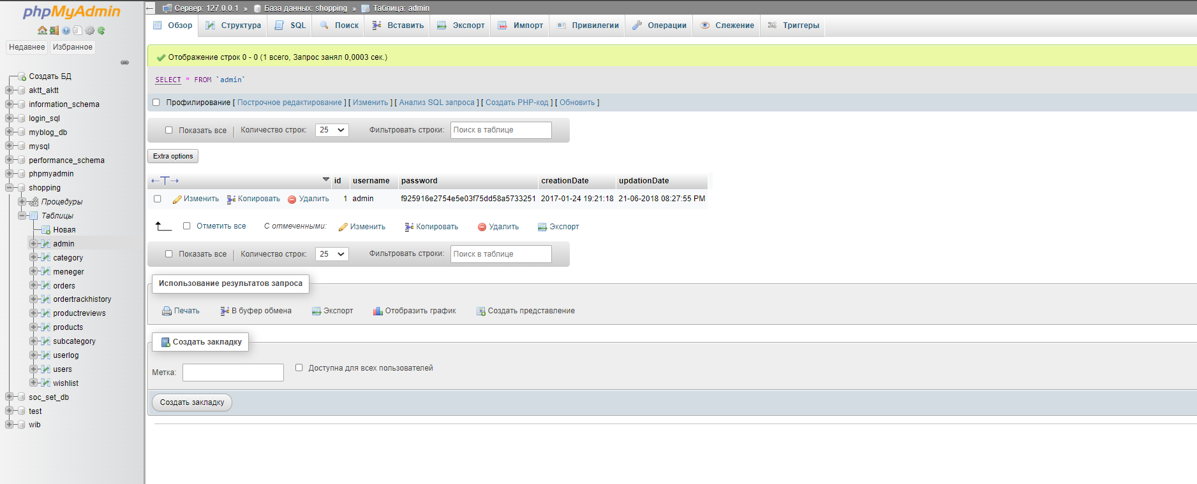

Рис.16 PhpMyAdmin 5.5.2

Интегрированная среда PhpMyAdmin 5.5.2

PhpMyAdmin (рис.16) — Веб-приложение с открытым кодом, написанное на языке PHP и представляющее собой веб-интерфейс для администрирования СУБД MySQL. PhpMyAdmin позволяет через браузер и не только осуществлять администрирование сервера MySQL, запускать команды SQL и просматривать содержимое таблиц и баз данных. Приложение пользуется большой популярностью у веб-разработчиков, так как позволяет управлять СУБД MySQL без непосредственного ввода SQL команд.

Исходя с достоинств из вышеперечисленных преимуществ языка PHP, в качестве языка для разработки системы был выбран именно этот объектно-ориентированный язык.

Язык программирования C#

Этот мощный и одновременно гибкий язык вызывает у программистов чувство гармонии при написании программ. Язык C# заслужил большое уважение и популярность среди разработчиков самых разных программных продуктов. Последнюю пару лет C# играл важную роль в производстве устойчивых к сбоям продуктов - от настольных приложений до Web-сервисов, от высокоуровневых решений в автоматизации бизнес-процессов до программ системного уровня и от однопользовательских продуктов до корпоративных решений в сетевых распределенных средах.

Язык C# сертифицирован Международной организацией по стандартизации (ISO). Таким образом, эта разработка Microsoft имеет статус международных стандартов. Также, язык C# признан в качестве стандарта Европейской ассоциацией производителей компьютеров (ECMA).

Язык программирования С# имеет ряд преимуществ:

- подлинная объектная ориентированность (всякая языковая сущность претендует на то, чтобы быть объектом);

- компонентно-ориентированное программирование;

- безопасный (по сравнению с языками C и C++) код;

- унифицированная система типизации;

- поддержка событийно-ориентированного программирования;

- «родной» язык для создания приложений в среде .NET;

- объединение лучших идей современных языков программирования: Java, C++, VisualBasic и др.

Исходя с достоинств из вышеперечисленных преимуществ языка C#, в качестве языка для разработки системы был выбран именно этот объектно-ориентированный язык.

MicrosoftVisualStudio — это версия VisualStudio и .NET Framework, которая поддерживает новые и улучшенные объекты, включает среду разработки с обновленным интерфейсом, позволяя создавать и развертывать проекты с применением сервера баз данных. Из инструмента программиста, пишущего и отлаживающего код, MicrosoftVisualStudio, превратилась в полноценное инструментальное средство, позволяющее автоматизировать деятельность всех членов команды, работающих над проектом.

Интерфейс VisualStudio(рис.16) традиционно выполнен в одном стиле с MS Office. Имеется список задач, в который помещают информацию об ошибках и о необходимых доработках. Каждому пункту можно назначить приоритет, а после выполнения установить флажок, сообщающий о завершении указанной задачи. TaskList поддерживает сортировку записей по тексту, по приоритету и статусу. Свойства проекта в VisualStudio можно редактировать с помощью встроенного инструмента, который позволяет изменять настройки и подписи сборки, ссылки на внешние модули, набор прав, необходимых для её функционирования. Кроме того, разработчик легко может сохранить настройки своего пользовательского IDE в файле настроек и применять его в случае перехода на другой компьютер. Разработчик баз данных может использовать объектно-ориентированные языки программирования, такие как C# и VisualBasic, опираясь на широчайший спектр встроенных возможностей классов и методов .NET Framework. Кроме того, программист может воспользоваться компонентами, написанными сторонними компаниями.

2.3 Проектирование и создание структуры базы данных

Построение логической модели данных является основной частью проектирования баз данных.

Процесс преобразования базы данных к виду, отвечающему нормальным формам, называется нормализацией. Нормализация предназначена для приведения структуры базы данных к виду, обеспечивающему минимальную избыточность, то есть нормализация не имеет целью уменьшение или увеличение производительности работы или же уменьшение или увеличение объёма БД.

Существует три основных типа нормальных форм: первая и вторая.

Первая нормальная форма соответствует двумерной таблице.

Вторая нормальная форма отличается от первой тем, что система разбита на смысловые группы, связанные между собой.

Таблица 1 Пользователи

|  |  |  |
| --- | --- | --- |
| ФИО | Адрес/Адрес магазина | Телефон |

Таблица 2 Категории

|  |  |  |  |
| --- | --- | --- | --- |
| Имя категорий | Описание категорий | Дата создания | Дата редактирования |

Таблица 3 Менеджер/Админ

|  |  |  |
| --- | --- | --- |
| Логин | Пароль | Дата создания |

Таблица 4 Заказы

|  |  |  |  |  |
| --- | --- | --- | --- | --- |
| Пользователь | Продукт | Качество | Дата | Метод оплаты |

Таблица 5 Обзоры на продукты

|  |  |  |  |  |
| --- | --- | --- | --- | --- |
| Продукт | Качество | Цена | Кол-во | Пользователь |

Таблица 6 Продукты

|  |  |  |  |  |  |  |  |  |  |
| --- | --- | --- | --- | --- | --- | --- | --- | --- | --- |
| Категория | Подкатегория | Название продукта | Компания продукта | Цена без скидки | Цена со скидкой | Описание продукта | Фото продукта | Наличие | Дата создания |

Таблица 6 Подкатегории

|  |  |  |
| --- | --- | --- |
| Категория | Подкатегория | Дата создания |

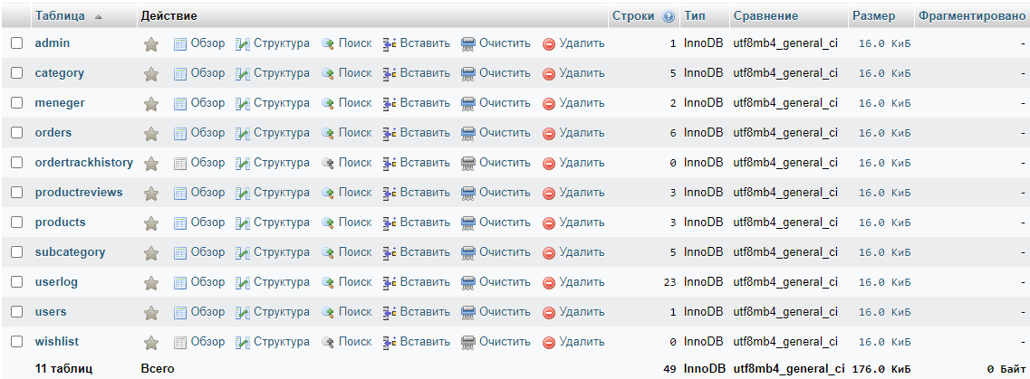

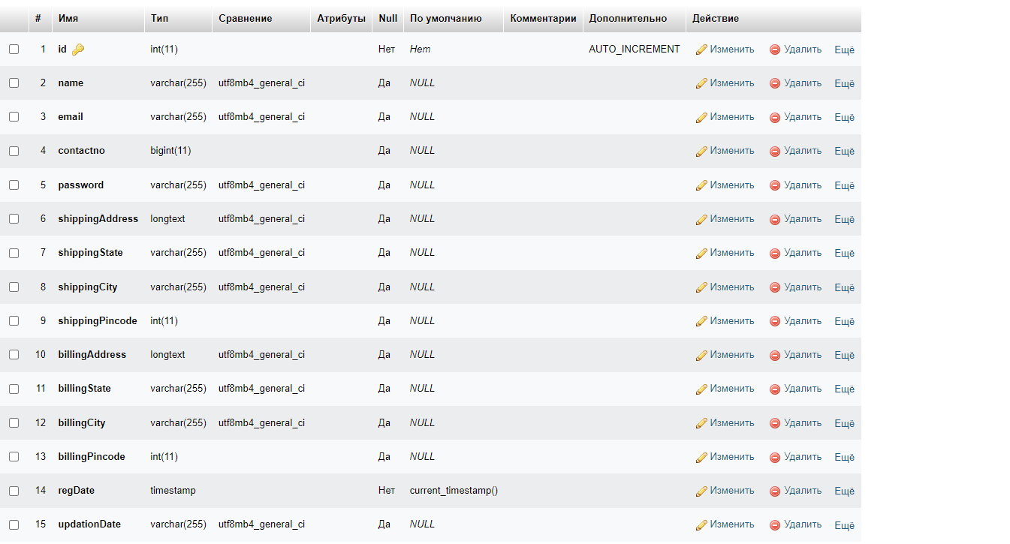

Рис. 23 база данных

2.4 Описание работы приложения

Для начала следует запустить файл Social.exe. После чего появиться окно авторизации. Далее необходимо вести существующий Логин и Пароль. Либо зарегистрироваться от имени сотрудника (рис.24).

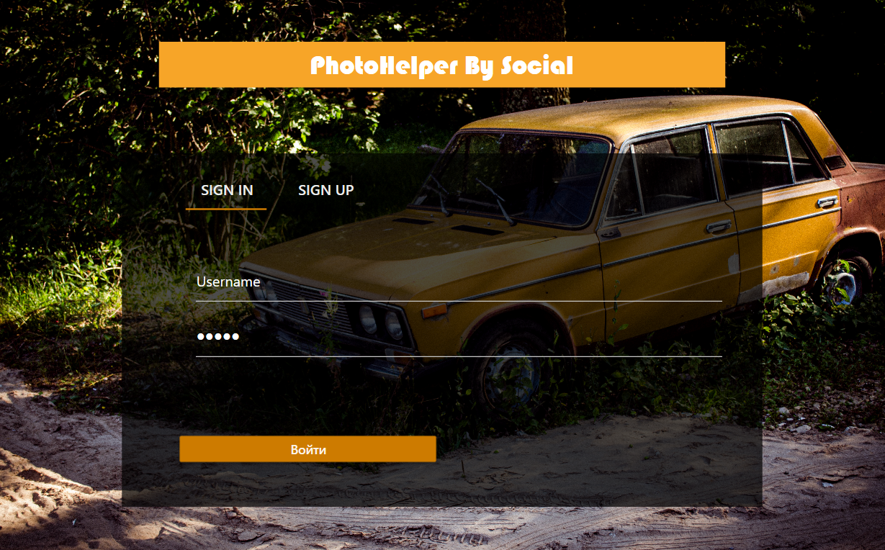

Рис. 24 Форма авторизации

Если «Логин» и «Пароль» не совпадают то, программа выводит окно с сообщение о неверном Логине и Пароле (рис. 25).

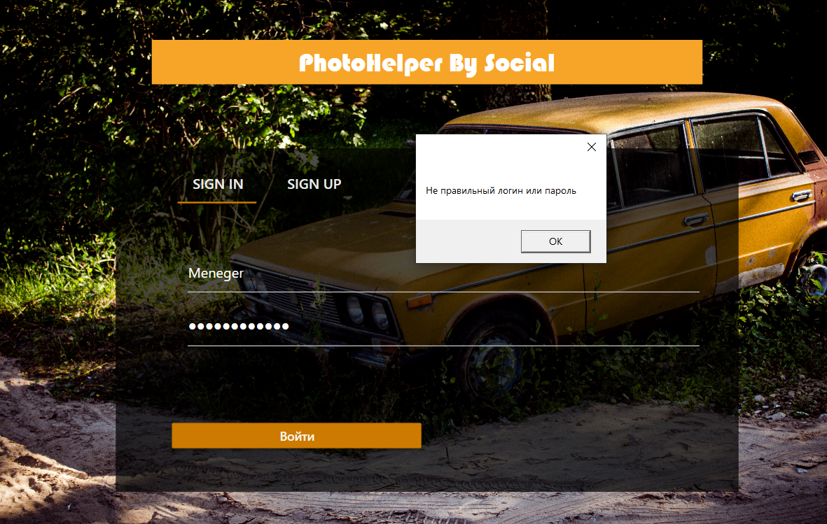

Рис.25 Сообщение о неверном Логине и Пароле

После чего мы попадаем в главный интерфейс приложения, на котором есть интеграция с Яндекс и Гугл Дисками и приложениями для обработки фото-контента.

На данной вкладке у нас доступен большой функционал, включающий в себя: интегрированную работу с почтой с помощью smtp сервера, работу с фото-контентом из-под приложения и управлением всеми процессами баз данных из-под админ-панели, а также просмотр главных для сотрудника таблиц для реализации своей деятельности.

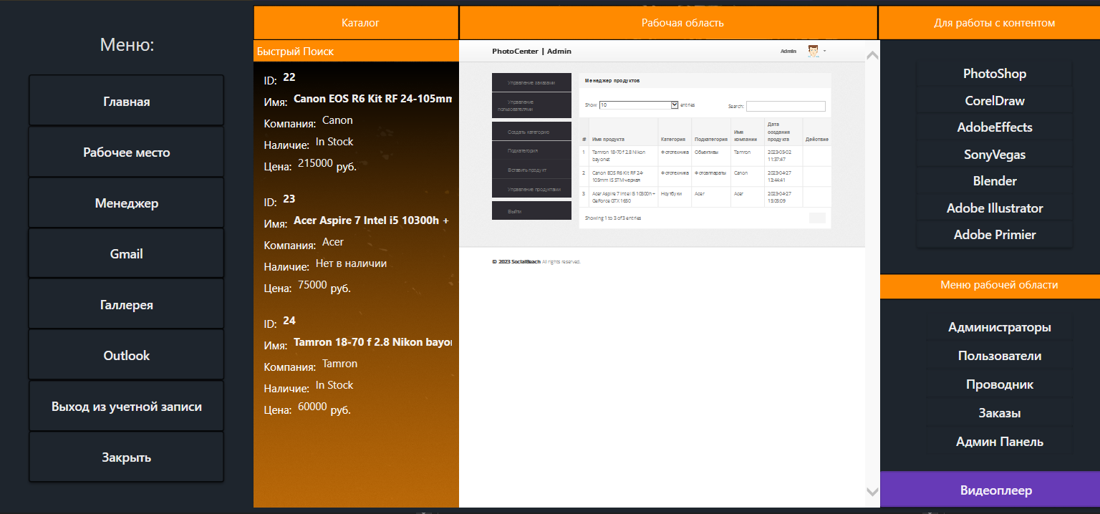

Рис.26 Интерфейс функционала приложения

Теперь переходим к самому сайту:

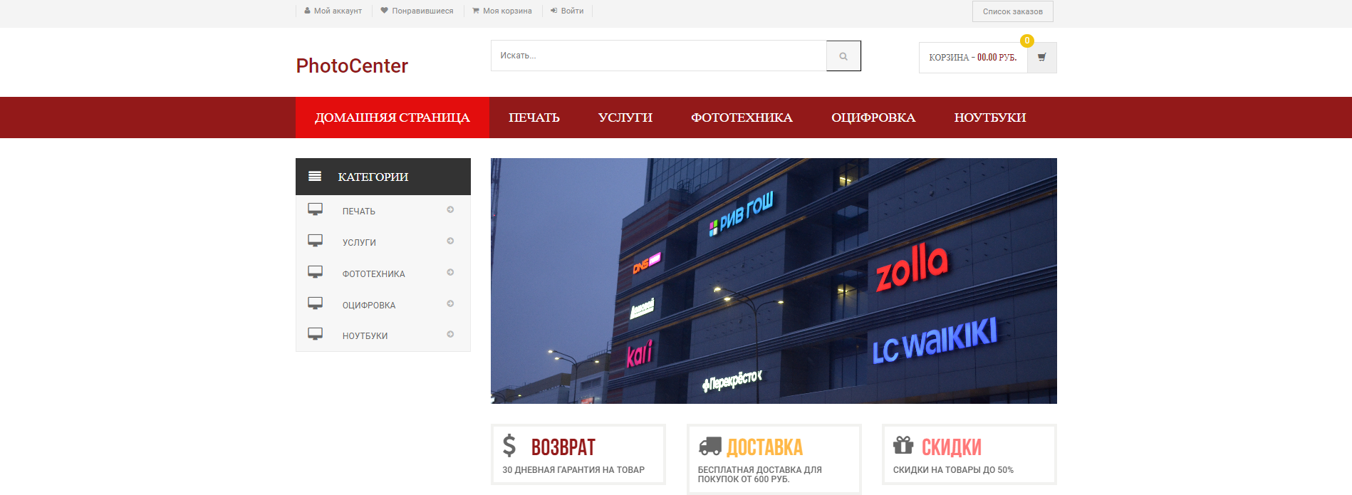

Рис.27 Главная страница сайта

Интернет магазин создан для продажи фото-видео контента, аренды и услуг. Магазин состоит из нескольких крупных частей, таких как:

- раздел категорий и подкатегорий

- раздел товаров или услуг

- реализация корзины

- карточка товаров

- создания поиска по товарам.

- реализация личного кабинета для создания и отслеживания заказов

- реализация гибкого меню для редактирования его из панели администратора

- реализация раздела понравившиеся

Раздел категорий и подкатегорий полностью сортирует товар для удобной навигации по товарам в рамках сайта.

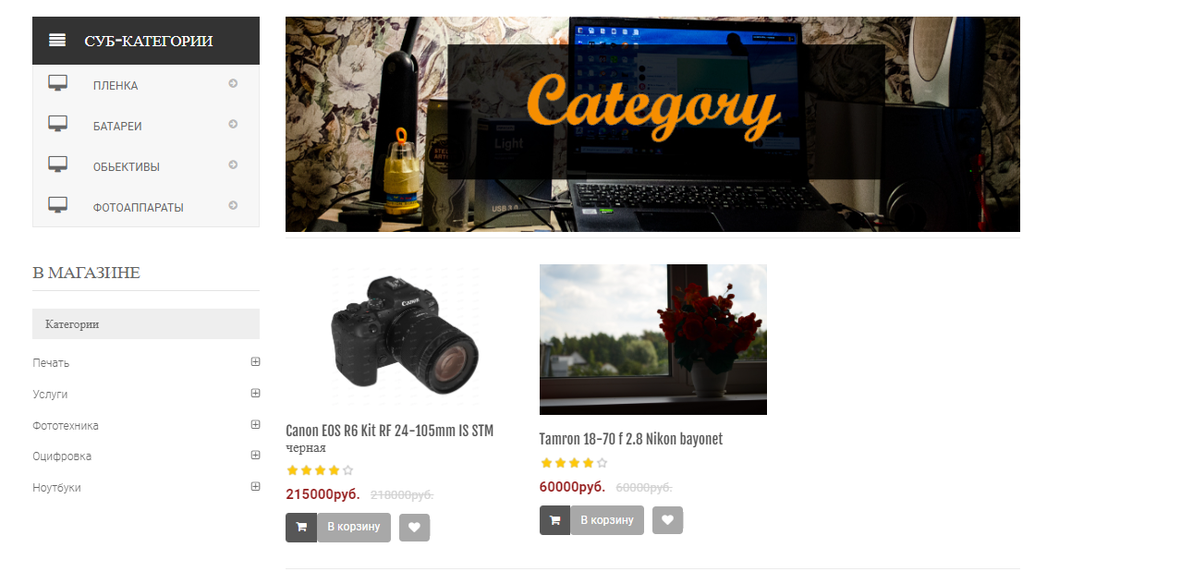

Рис.28 Сортировка по категориям и подкатегориями

Каждая категория делиться на главные разделы: товаров и услуг. После чего отображается на главной странице сайта вместе с товарами.

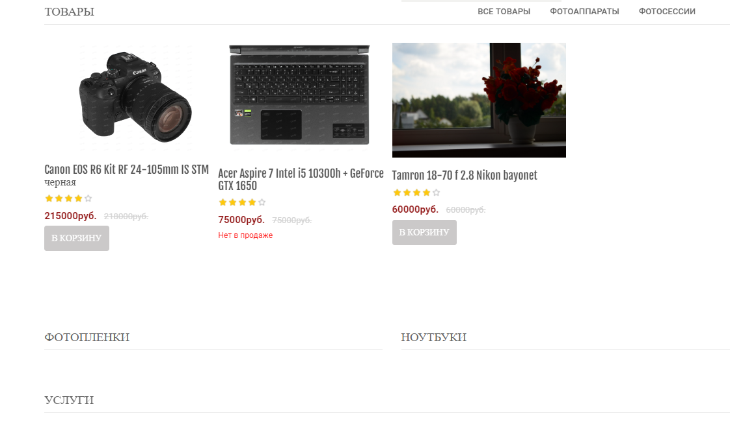

Рис.29 Разделы на главной сайта

Нажав на любой из товаров, откроется его карточка с описанием, фотографиями и возможностью посмотреть или создать отзыв. Ниже в рандомной последовательности выходят товары из той же категории под заголовком «рекомендуемые».

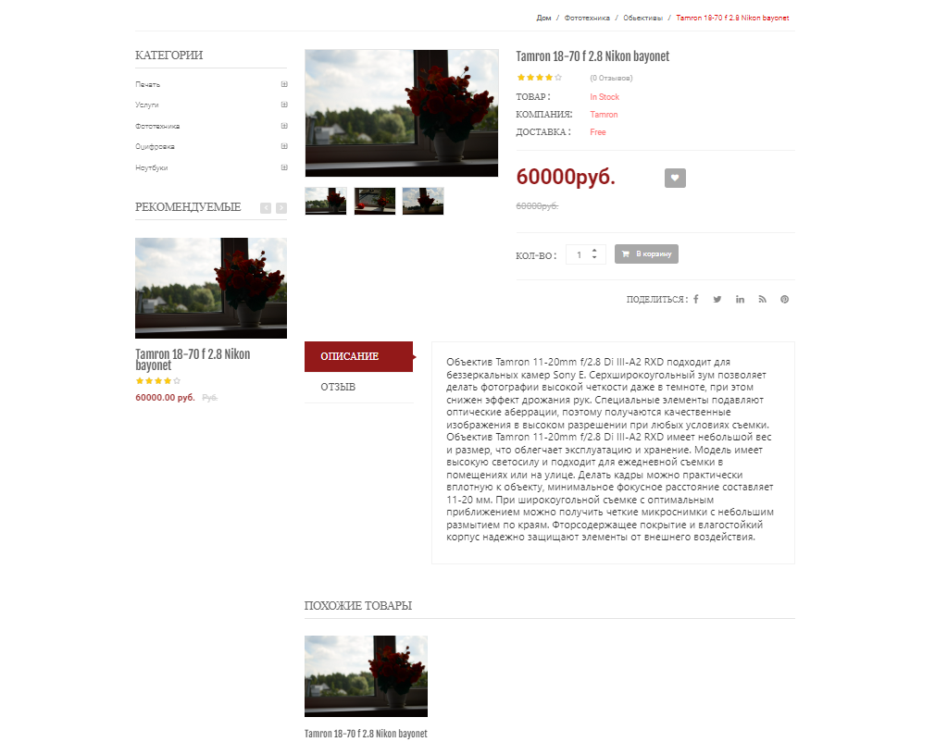

Рис.30 Карточка товара

Выбрав кол-во требуемого товара и нажав на кнопку купить сайт переводит пользователя на страницу Корзины с калькулятором стоимости товара (рис. 29)

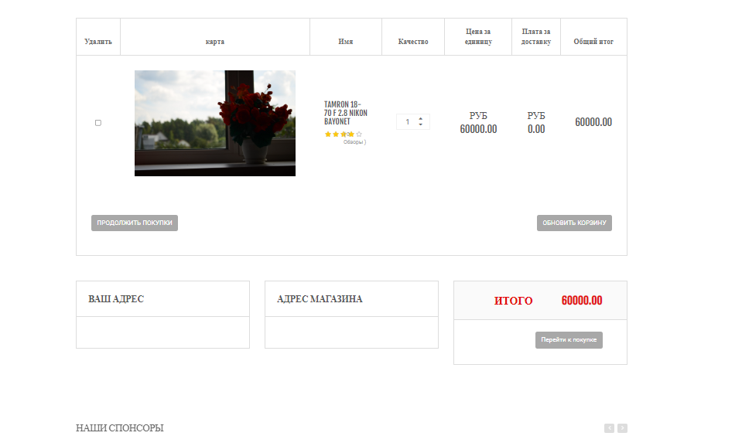

Рис.31 Корзина

При нажатии пользователя на кнопку «перейти к покупке» сайт автоматически нас переведёт на страницу создания аккаунта и это лишь в том случае, когда мы не авторизировались на сайте. Также есть возможность поменять пароль при помощи почты и контактного номера телефона.

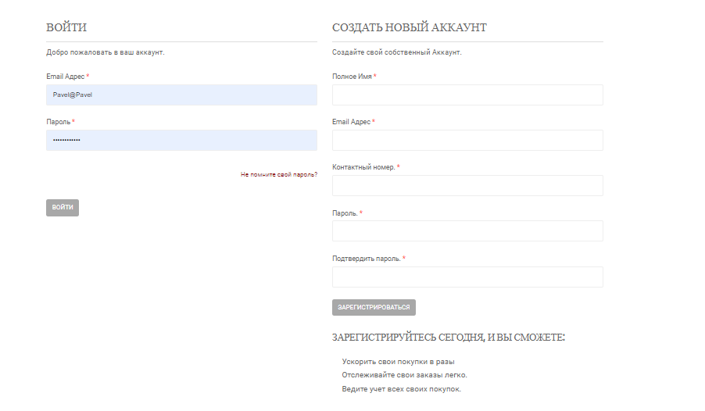

Рис.32 Форма регистрации и авторизации пользователя

После авторизации и заполнения аккаунта на сайте мы можем выбрать способ оплаты и оплатить наш заказ после чего он появиться в админ панели менеджера и администратора.

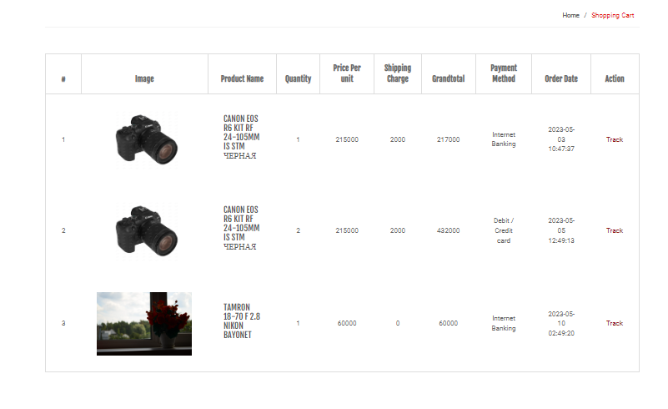

Рис. 33 Таблица купленных товаров пользователем

Поиск товара происходит с помощью текстового поля в шапке сайта. Он ищет товары по ключевым словам из названия. Меню реализовано по средству категорий. При создании категории она добавляется в меню сайта.

Заключение

В настоящее время автоматизация затрагивает все более широкие области. Новейшие компьютерные программы помогают выполнять большую часть работы, эффективно управляя основными и вспомогательными производственными процессами.

В результате выполнения курсового проекта была создана программа для оформления заказов и учета выполненных заказов, создания клиентской базы, формирования отчетов.

Разработана программа, состоящая из процедур и функций, позволяет:

- добавлять, редактировать, удалять, править и хранить в электронном виде данные о товарах;

- легко отследить и управлять всеми основными данными;

- использовать поиск;

- использовать как полноценный магазин для остальных пользователей

Программный продукт был реализован с помощью MySqlServer, а также при помощи языков объектно-ориентированного программирования C# и PHP.

Был создан интуитивно-понятный интерфейс. Удобный интерфейс позволяет ускорить выполнение работы сотрудниками, обеспечивает максимальную эффективность при минимуме временных затрат.

В теоретической части была дана характеристика предметной области, поставлена цель и задачи программы.

Список использованных источников

1. ГОСТ Р ИСО 9241-151-2014 Эргономика взаимодействия человек-система. Часть 151. Руководство по проектированию пользовательских интерфейсов сети Интернет.

2. Андреев С.М. Разработка и моделирование несложных систем автоматизации с учетом специфики технологических процессов: Учебное пособие / С.М. Андреев. - М.: Academia, 2017. - 36 c.

3. Андреев С.М. Разработка и компьютерное моделирование элементов систем автоматизации с учетом специфики технологических процессов: Учебник / С.М. Андреев. - М.: Academia, 2017. - 36 c.

Братищенко В.В. Проектирование информационных систем. – Иркутск: Изд-во БГУЭП, 2004, - 84 с.

4. Илюшечкин В. М. Основы использования и проектирования баз данных: учебник для СПО / В. М. Илюшечкин. – М.: Издательство Юрайт,– Серия: Профессиональное образование.–2019, – 213 с.

5. Качкова О.Е. Научное обоснование и разработка системы управления рисками для осуществления внутреннего финансового аудита в государственных (муниципальных) учрежде / О.Е. Качкова, Т.И. Кришталева, И.Д. Демина. - М.: Русайнс, 2018. - 61 c.

6. Осипов Д. Л. Технологии проектирования баз данных. – М.: ДМК Пресс, 2019 - 498 с.